Resolución del Pleno del Instituto de Transparencia, Acceso a la Información Pública y Protección de Datos Personales del Estado de México y Municipios, con domicilio en Metepec, Estado de México, del veinticinco de octubre de dos mil veintitrés.
VISTO el expediente formado con motivo del Recurso Revisión 06567/INFOEM/IP/RR/2023, promovido por una persona de manera anónima, a quien en lo sucesivo se le denominará EL RECURRENTE, en contra de la respuesta emitida por el Instituto de Transparencia, Acceso a la Información Pública y Protección de Datos Personales del Estado de México y Municipios, que en lo sucesivo se denominará EL SUJETO OBLIGADO, se procede a dictar la presente resolución con base en lo siguiente:

ANTECEDENTES

I. De la Solicitud de Información.
El cinco de julio de dos mil veintitrés, EL RECURRENTE presentó a través de la Plataforma Nacional de Trasparencia (PNT) vinculada al Sistema de Acceso a la Información Mexiquense, que en lo subsecuente se denominará EL SAIMEX, ante EL SUJETO OBLIGADO, la solicitud de acceso a la información pública, a la cual se le asignó el número de expediente 00735/INFOEM/IP/2023, mediante la cual solicitó:

“¿En el estado se llevó a cabo el proceso de verificación, evaluación y vigilancia de las obligaciones de transparencia del Ejercicio 2022 a los sujetos obligados? ¿En cuántas etapas se llevó a cabo el proceso de verificación, evaluación y vigilancia de las obligaciones de transparencia del Ejercicio 2022 a los sujetos obligados? ¿Cuántos sujetos obligados fueron evaluados en el proceso de verificación, evaluación y vigilancia de las obligaciones de transparencia del Ejercicio 2022? ¿Cuántas y cuáles Universidades Públicas fueron evaluadas en el proceso de verificación, evaluación y vigilancia de las obligaciones de transparencia del Ejercicio 2022? ¿Cuáles fueron los resultados obtenidos de las universidades públicas del estado en el proceso de verificación, evaluación y vigilancia de las obligaciones de transparencia del Ejercicio 2022 ¿Cuál fue el nivel de cumplimiento por parte de las universidades públicas del estado, por cada etapa de verificación durante el proceso de verificación, evaluación y vigilancia de las obligaciones de transparencia del Ejercicio 2022? (cumplimiento total, parcial, incumpliendo parcial o incumplimiento total). En caso de que alguna universidad pública haya tenido incumplimiento total, ¿Cuál fue la multa impuesta por la omisión al cumplimiento de las obligaciones en materia de transparencia?” (Sic).

MODALIDAD DE ENTREGA: SAIMEX.

II. Turno de la solicitud de información.
En cumplimiento al artículo 162 de la Ley de Transparencia y Acceso a la Información Pública del Estado de México y Municipios, el seis de julio de dos mil veintitrés, el Titular de la Unidad de Transparencia del Sujeto Obligado, turnó el requerimiento de información a los servidores públicos habilitados que estimó pertinente, a fin de colmar la solicitud de acceso a la información; tal y como, se aprecia en la siguiente imagen:

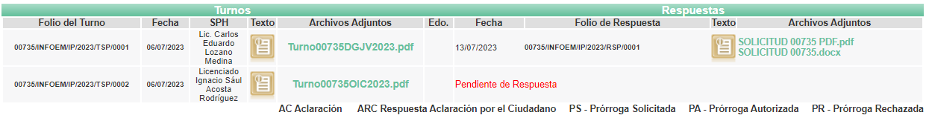

III. Respuesta del Sujeto Obligado.
Del expediente electrónico conformado en el SAIMEX, del Recurso de Revisión materia del presente estudio, se advierte que el ocho de agosto de dos mil veintitrés, EL SUJETO OBLIGADO dio respuesta a la solicitud de información pública en los siguientes términos:

“Folio de la solicitud: 00735/INFOEM/IP/2023
En respuesta a la solicitud recibida, nos permitimos hacer de su conocimiento que con fundamento en el artículo 53, Fracciones: II, V y VI de la Ley de Transparencia y Acceso a la Información Pública del Estado de México y Municipios, le contestamos que:
Con fundamento en el artículo 53 fracción II de la Ley de Transparencia y Acceso a la Información Pública del Estado de México y Municipios, se adjunta la respuesta a su solicitud de acceso a la información pública.
ATENTAMENTE
Mtro. Juan Salvador V. Hernández Flores” (Sic)

Así mismo EL SUJETO OBLIGADO adjuntó a su respuesta la carpeta electrónica denominada “RespuestaSolicitud00735.zip” de cuyo contenido se advierten los siguientes archivos electrónicos:

- “RespuestaSolicitud00735UT2023”, de cuyo contenido se advierte el oficio de número INFOEM/UT/578/2023, del ocho de agosto de dos mil veintitrés, dirigido al solicitante de información y signado por el Titular de la Unidad de transparencia mediante el cual remite las respuestas emitidas por el servidor público habilitado del Órgano Interno de Control y del servidor público habilitado de la Dirección General Jurídica y de Verificación.
- “RespuestaSolicitud00735DGJV” mismo que consiste en el memorándum de número MM/INFOEM/DGJV/0239/2023, del trece de julio de dos mil veintitrés, dirigido al Titular de la Unidad de Transparencia y signado por el Director General Jurídico y de Verificación, mediante el cual remite la respuesta a la solicitud con número de folio “00735/INFOEM/IP/2023”.

- “ResumeRespuesta00735”, archivo que consiste en el Resumen de Respuesta a la Solicitud de Acceso a la Información, con número de folio “00735/INFOEM/IP/2023”.

- “RespuestaSolicitud00735OIC”, de cuyo contenido de advierte el memorándum de número INFOEM/CI-OCV/0506/2023, del siete de agosto de dos mil veintitrés, dirigido al Titular de la Unidad de Transparencia y signado por el Titular del Órgano Interno de Control, mediante el cual remite la respuesta a la solicitud con número de folio “00735/INFOEM/IP/2023”.

IV. Concluido.
Que del análisis de las constancias que integran el expediente electrónico conformado en el SAIMEX, se advierte que EL SUJETO OBLIGADO, el treinta de agosto de dos mil veintitrés, tuvo por concluido el procedimiento de Acceso a la Información Pública, manifestando lo siguiente:

“Folio de la solicitud: 00735/INFOEM/IP/2023
Solicitud concluida
ATENTAMENTE” (Sic

V. Del Recurso Revisión.
Inconforme con la respuesta, el veintisiete de septiembre de dos mil veintitrés, EL RECURRENTE interpuso el Recurso Revisión sujeto del presente estudio, el cual fue registrado en EL SAIMEX, y se le asignó el número de expediente 06567/INFOEM/IP/RR/2023, en el que señaló como:

Acto impugnado:

“son dos ocasiones que realizo la misma pregunta y la información que me mandan es una hoja en blanco!” (sic).

No pasa desapercibido para este Órgano Garante precisar que EL RECURRENTE no manifestó razones o motivos de inconformidad, así mismo adjuntó el archivo electrónico denominado “Archivo1695875980515.pdf”, de cuyo contenido se advierte lo siguiente:

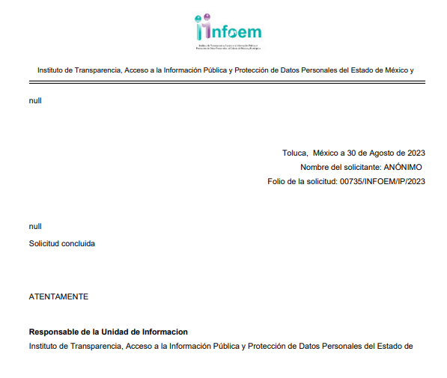

VI. Del turno del Recurso Revisión.
El veintisiete de septiembre de dos mil veintitrés, el medio de impugnación que se trata se envió electrónicamente al Instituto de Transparencia, Acceso a la Información Pública y Protección de Datos Personales del Estado de México y Municipios; por lo que, con fundamento en el artículo 185, fracción I de la Ley de Transparencia y Acceso a la Información Pública del Estado de México y Municipios, se turnó mediante EL SAIMEX, a la Comisionada Sharon Cristina Morales Martínez a efecto de decretar su admisión o desechamiento.

a) Admisión del Recurso Revisión.
De las constancias del expediente electrónico del SAIMEX, se advierte que el veintinueve de octubre de dos mil veintitrés, se notificó la admisión a trámite del Recurso Revisión que nos ocupa; así como la integración del expediente respectivo, mismo que se puso a disposición de las partes, para que en un plazo máximo de siete días hábiles conforme a lo dispuesto por el artículo 185 de la Ley de Transparencia y Acceso a la Información Pública del Estado de México y Municipios; EL RECURRENTE manifestara lo que a su derecho conviniera, a efecto de presentar pruebas o alegatos y, en su caso, EL SUJETO OBLIGADO rindiera su correspondiente Informe Justificado.

b) Manifestaciones.
De acuerdo con las constancias digitales que obran en EL SAIMEX se desprende que conforme a lo dispuesto en el artículo 185 de la Ley de Transparencia y Acceso a la Información Pública del Estado de México y Municipios, dentro del término legalmente concedido al RECURRENTE, éste no realizó manifestación alguna, ni presentó pruebas o alegatos, así como tampoco EL SUJETO OBLIGADO rindió su Informe Justificado, tal y como se aprecia en la siguiente imagen:

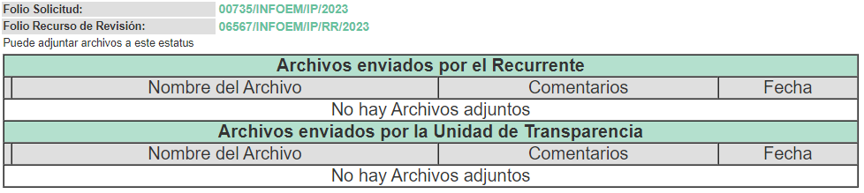

c) Cierre de Instrucción.
Una vez analizado el estado procesal que guarda el expediente, el once de octubre de dos mil veintitrés, la Comisionada Sharon Cristina Morales Martínez acordó el cierre de instrucción; así como, la remisión de este a efecto de ser resuelto, de conformidad con lo establecido en el artículo 185 fracciones VI y VIII de la Ley de Transparencia y Acceso a la Información Pública del Estado de México y Municipios; y,

CONSIDERANDO

- Competencia.
Este Instituto de Transparencia, Acceso a la Información Pública y Protección de Datos Personales del Estado de México y Municipios, es competente para conocer y resolver el presente Recurso de Revisión, conforme a lo dispuesto en los artículos 6, Apartado A de la Constitución Política de los Estados Unidos Mexicanos; 5, párrafos trigésimo segundo, trigésimo tercero y trigésimo cuarto, fracciones IV y V de la Constitución Política del Estado Libre y Soberano de México; 2 fracción II, 13, 29, 36, fracciones I y II, 176, 178, 179, 181 párrafo tercero y 185 de la Ley de Transparencia y Acceso a la Información Pública del Estado de México y Municipios; y 9, fracciones I y XXIII y 11 del Reglamento Interior del Instituto de Transparencia, Acceso a la Información Pública y Protección de Datos Personales del Estado de México y Municipios.
SEGUNDO. Interés.
El Recurso de Revisión fue interpuesto por parte legítima en atención a que fue presentado por EL RECURRENTE, quien es la misma persona que formulo la solicitud de acceso a la información pública al SUJETO OBLIGADO, pues para ello es necesario que el particular ingrese al SAIMEX utilizando su clave de usuario y contraseña.

TERCERO. Oportunidad y Procedencia.
Esta Ponencia analizó las causales de procedencia del Recurso de Revisión, por tratarse de una cuestión de orden público y estudio preferente, por lo que en ese orden de ideas se advierte que el recurso de revisión fue interpuesto fuera del plazo establecido por lo dispuesto en el artículo 178 de la Ley de Transparencia y Acceso a la Información Pública del Estado de México y Municipios, que establece:

“Artículo 178. El solicitante podrá interponer, por sí mismo o a través de su representante, de manera directa o por medios electrónicos, recurso de revisión ante el Instituto o ante la Unidad de Transparencia que haya conocido de la solicitud dentro de los quince días hábiles, siguientes a la fecha de la notificación de la respuesta.

A falta de respuesta del sujeto obligado, dentro de los plazos establecidos en esta Ley, a una solicitud de acceso a la información pública, el recurso podrá ser interpuesto en cualquier momento, acompañado con el documento que pruebe la fecha en que presentó la solicitud.

En el caso de que se interponga ante la Unidad de Transparencia, ésta deberá remitir el recurso de revisión al Instituto a más tardar al día siguiente de haberlo recibido.”
(Énfasis añadido)

En atención a lo anterior, el término concedido a los particulares para presentar el Recurso de Revisión no podrá exceder de quince días contados a partir del siguiente día de la fecha de notificación de la respuesta.

En efecto, atendiendo a que EL SUJETO OBLIGADO notificó la respuesta a la solicitud de información pública el ocho de agosto de dos mil veintitrés; en consecuencia, el plazo de quince días hábiles que el artículo 178 de la ley de la materia otorga al RECURRENTE para presentar el Recurso de Revisión, transcurrió del nueve al veintinueve de agosto de dos mil veintitrés; sin contemplar en el cómputo los días doce, trece, diecinueve, veinte, veintiséis y veintisiete de agosto de dos mil veintitrés, por corresponder a sábados y domingos, es decir, son considerados como días inhábiles, en términos del artículo 3, fracción X de la Ley de Transparencia y Acceso a la Información Pública del Estado de México y Municipios.

Que el Recurso de Revisión se tuvo por interpuesto el día veintisiete de septiembre de dos mil veintitrés, es decir, al trigésimo sexto día hábil (36), contado a partir del día siguiente de la fecha de notificación de la respuesta.

Por lo que, basados en el análisis anterior, es conveniente referir lo dispuesto por los artículos 186, 191 y 192 de la Ley de Transparencia y Acceso a la Información Pública del Estado de México y Municipios, que disponen lo siguiente:

Artículo 186. Las resoluciones del Instituto podrán:
I. Desechar o sobreseer el recurso;
…

Artículo 191. El recurso será desechado por improcedente cuando:
I. Sea extemporáneo por haber transcurrido el plazo establecido en la
presente Ley, a partir de la respuesta;
II. Se esté tramitando ante el Poder Judicial de la Federación algún recurso o
medio de defensa interpuesto por el recurrente;
III. No actualice alguno de los supuestos previstos en la presente Ley;
IV. No se haya desahogado la prevención en los términos establecidos en la
presente Ley;
V. Se impugne la veracidad de la información proporcionada;
VI. Se trate de una consulta, o trámite en específico; y
VII. El recurrente amplíe su solicitud en el recurso de revisión, únicamente
respecto de los nuevos contenidos.”

Artículo 192. El recurso será sobreseído, en todo o en parte, cuando una vez
admitido, se actualicen alguno de los siguientes supuestos:
I. El recurrente se desista expresamente del recurso;
II. El recurrente fallezca o, tratándose de personas jurídicas colectivas, se
disuelva;
III. El sujeto obligado responsable del acto lo modifique o revoque de tal manera que el recurso de revisión quede sin materia;
IV. Admitido el recurso de revisión, aparezca alguna causal de improcedencia en los términos de la presente Ley; y
V. Cuando por cualquier motivo quede sin materia el recurso.”

Sirve como criterio orientador, lo establecido en la Jurisprudencia 1ª.J3/99 de la Novena Época, emitida por la Primera Sala de la Suprema Corte de Justicia de la Nación, publicada en el Semanario Judicial de la Federación y su Gaceta, que en lo conducente dispone:

“IMPROCEDENCIA. ESTUDIO PREFERENCIAL DE LAS CAUSALES PREVISTAS EN EL ARTÍCULO 73 DE LA LEY DE AMPARO. De conformidad con lo dispuesto en el último párrafo del artículo 73 de la Ley de Amparo las causales de improcedencia deben ser examinadas de oficio y debe abordarse en cualquier instancia en que el juicio se encuentre; de tal manera que si en la revisión se advierte que existen otras causas de estudio preferente a la invocada por el Juez para sobreseer, habrán de analizarse, sin atender razonamiento alguno expresado por el recurrente…” (Sic)
Precisado lo anterior y toda vez que el sobreseimiento es un acto que da por terminado el procedimiento administrativo de impugnación por alguna causa que sobreviniente en el juicio de que se trate, que impide a la autoridad referirse a lo sustancial de lo planteado por el recurrente teniendo como consecuencia dar por concluido el medio de impugnación, este Instituto se encuentra imposibilitado para entrar al estudio de fondo del recurso de revisión, lo anterior con apoyo en el criterio del Poder Judicial de la Federación con rubro: SOBRESEIMIENTO, NO PERMITE ENTRAR AL ESTUDIO DE LAS CUESTIONES DE FONDO

En consecuencia, resulta procedente SOBRESEER el recurso de revisión materia de la presente resolución en términos del artículo 186 fracción I de la de la Ley de Transparencia y Acceso a la Información Pública del Estado de México y Municipios en relación directa con los artículos 191 fracción I y 192 fracción IV de mismo ordenamiento legal, citados con anterioridad, pues se actualizó una causal de improcedencia; ya que fue interpuesto fuera del plazo legal establecido para tal efecto.

Así, con fundamento en lo previsto en los artículos 5, párrafo trigésimo segundo, trigésimo tercero y trigésimo cuarto, fracciones IV y V, de la Constitución Política del Estado Libre y Soberano de México; 2, fracción II, 29, 36, fracciones I y II, 176, 178, 179, 181, 185 fracción I, 186 y 188 de la Ley de Transparencia y Acceso a la Información Pública del Estado de México y Municipios, este Pleno:

Por lo expuesto y fundado, este Pleno:

RESUELVE

PRIMERO. Se SOBRESEE el Recurso de Revisión 06567/INFOEM/IP/RR/2023, por actualizarse la causal de improcedencia establecida en la fracción I del artículo 191, en relación con la fracción IV del artículo 192, de la Ley de Transparencia y Acceso a la Información Pública del Estado de México y Municipios, por haberse interpuesto de manera extemporánea, en términos del CONSIDERANDO TERCERO de la presente Resolución.
SEGUNDO. Notifíquese al Titular de la Unidad de Transparencia del SUJETO OBLIGADO para su conocimiento.
TERCERO. Notifíquese al RECURRENTE la presente resolución vía Sistema de Acceso a la Información Mexiquense SAIMEX.

CUARTO. Hágase del conocimiento al RECURRENTE que de conformidad con lo establecido en el artículo 196 de la Ley de Transparencia y Acceso a la Información Pública del Estado de México y Municipios, podrá impugnarla vía Juicio de Amparo en los términos de las leyes aplicables

ASÍ LO RESUELVE, POR UNANIMIDAD DE VOTOS EL PLENO DEL INSTITUTO DE TRANSPARENCIA, ACCESO A LA INFORMACIÓN PÚBLICA Y PROTECCIÓN DE DATOS PERSONALES DEL ESTADO DE MÉXICO Y MUNICIPIOS, CONFORMADO POR LOS COMISIONADOS JOSÉ MARTÍNEZ VILCHIS; MARÍA DEL ROSARIO MEJÍA AYALA; SHARON CRISTINA MORALES MARTÍNEZ; LUIS GUSTAVO PARRA NORIEGA Y GUADALUPE RAMÍREZ PEÑA; EN LA TRIGÉSIMA OCTAVA SESIÓN ORDINARIA CELEBRADA EL VEINTICINCO DE OCTUBRE DE DOS MIL VEINTITRÉS, ANTE EL SECRETARIO TÉCNICO DEL PLENO, ALEXIS TAPIA RAMÍREZ.
SCMM/AGZ/DEMF/CMP

Cuerpo de tesis: No causa agravio la sentencia que no se ocupa de los razonamientos tendientes a demostrar la inconstitucionalidad de los actos reclamados de las autoridades responsables, que constituyen el problema de fondo, si se decreta el sobreseimiento del juicio. Localización: 213609. II.2o.183 K. Tribunales Colegiados de Circuito. Octava Época. Semanario Judicial de la Federación. Tomo XIII, Febrero de 1994, Pág. 420

